LOCALISATION PHOTOS PROJET FORAGE NORMANDIE KOI

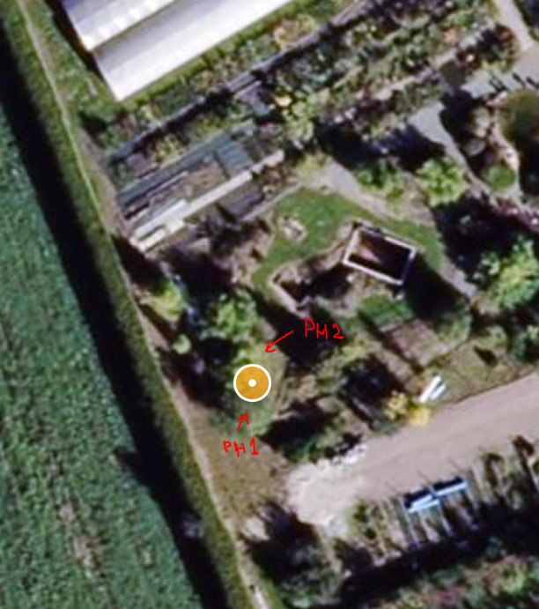

PHOTO 1

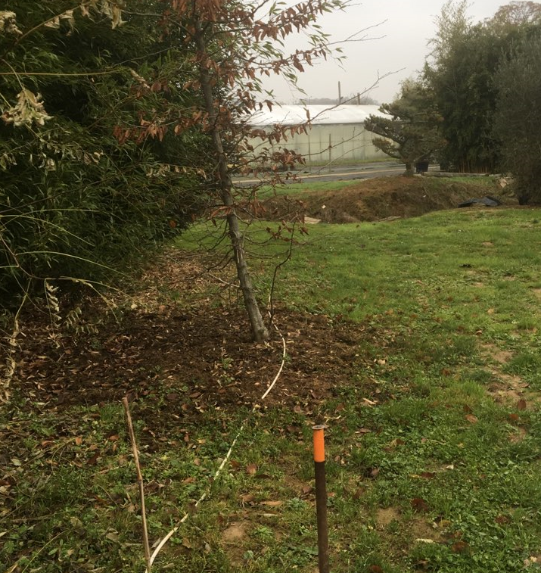

PHOTO 2

